神经元的基本结构见下图：
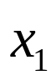
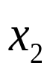
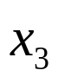
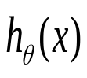
图1

图1所示红色部分相当于神经元的树突用来输入信号，对应于输入数据集，绿色部分对应于神经元的轴突用来输出信号，对应于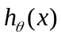；中间部分对应于神经元的细胞体。其中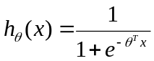，此函数也被称为激活函数。

神经网络的基本结构，神经网络是一组神经元如下图：
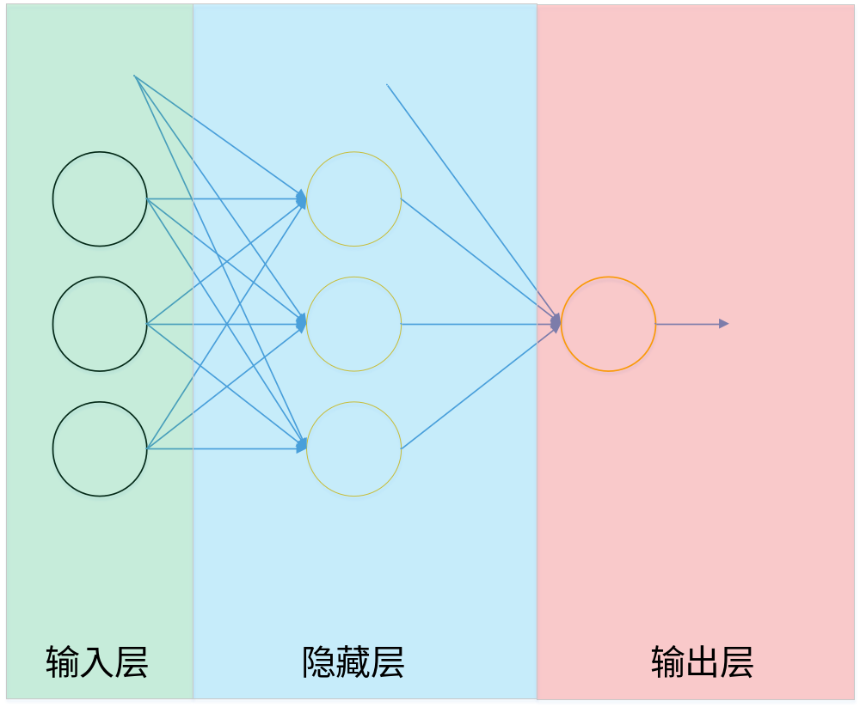
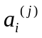代表第单元第层的激活函数
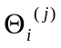代表第单元第层的参数(权重)
（1）
（2）
（3）
（4）
其中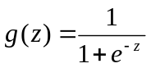
从式子（1）、（2）、（3）可知每一个节点的假设函数就是标准的逻辑回归的假设函数。

代价函数
我们知道了标准的逻辑回归的代价函数为：
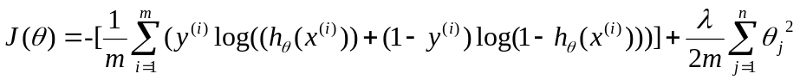 （5）
对于神经网络来说每一个节点都是一个标准的逻辑回归因此代价函数为：
（6）
其中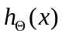为一个维的向量，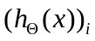表示维向量中的第个。
反向传播算法
为了最小化代价函数式子（6）将使用反响传播算法
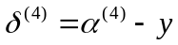 （7）
式子（7）中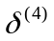为第四层的误差项向量，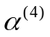为第四层的激活值向量，为最后的实际值。
经过某证明各层的误差向量有以下关系：
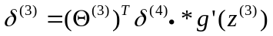 （8）
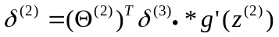 （9）
从上式子可知根据前一层的误差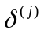，可以计算出上一层的误差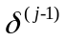因此将次算法称为方向传播算法。

